**Памятки для обучающихся «Сохрани свою жизнь и здоровье»**

1. **Памятка школьнику по дорожной безопасности**
2. **Памятка «Правила поведения на воде»**
3. **Памятка «Правила безопасности на улице»**
4. **Памятка «Правила поведения в лесу»**
5. **Памятка «Как защититься от клещей на прогулке»**
6. **Памятка «Что делать, если укусил клещ»**
7. **Памятка «Один дома»**
8. **Памятка «Правила поведения при пожаре»**

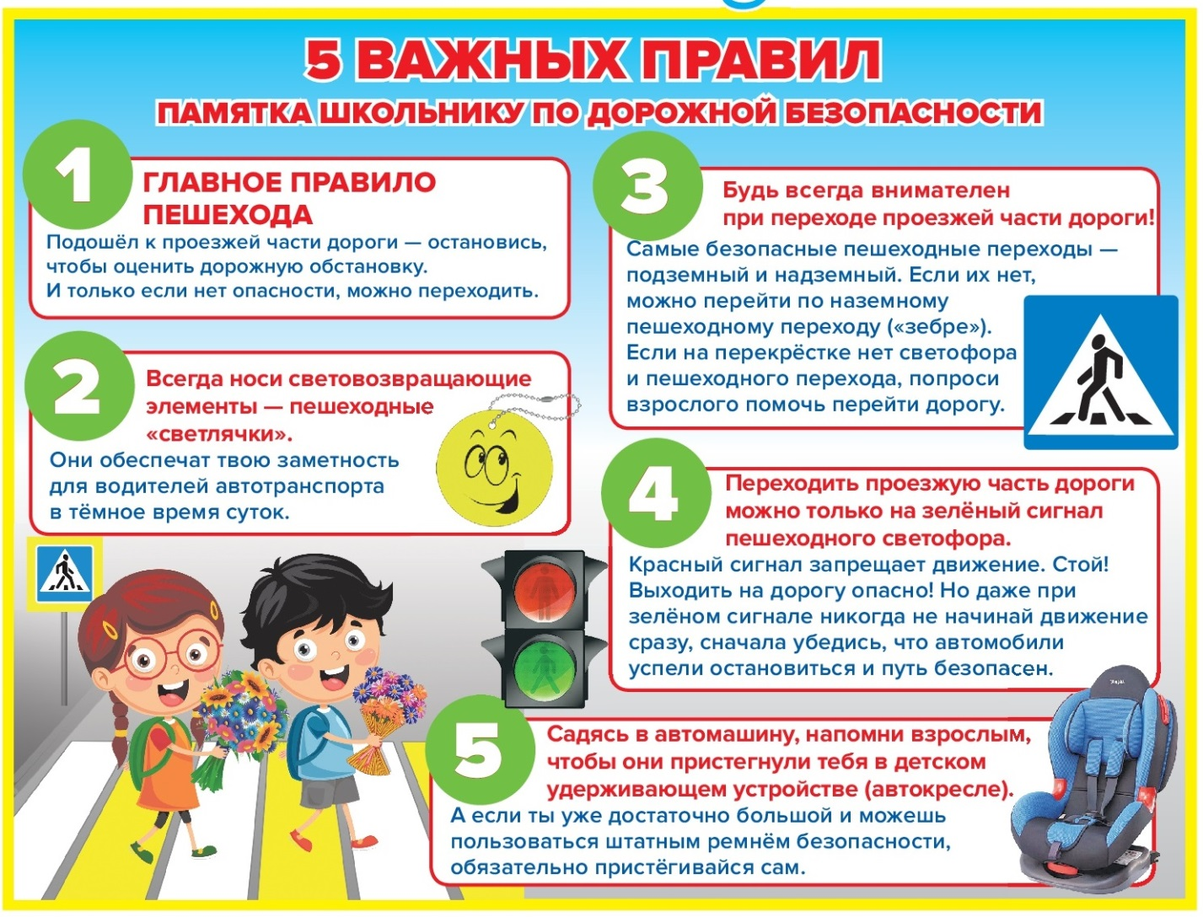

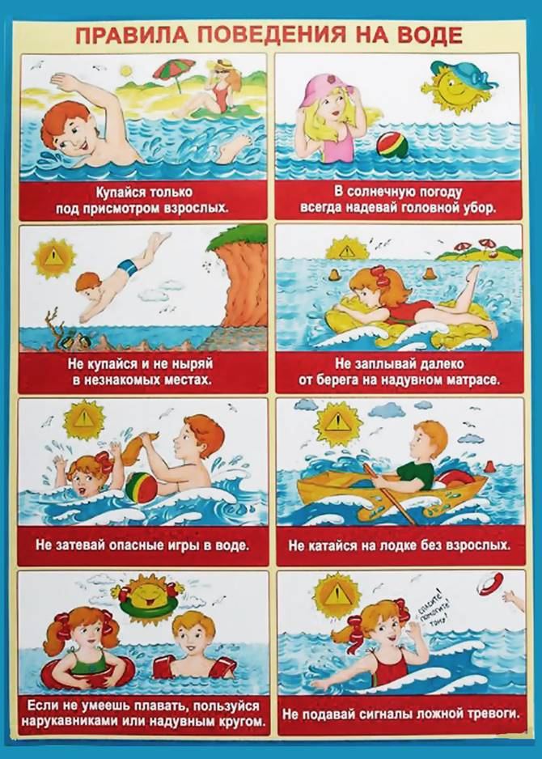

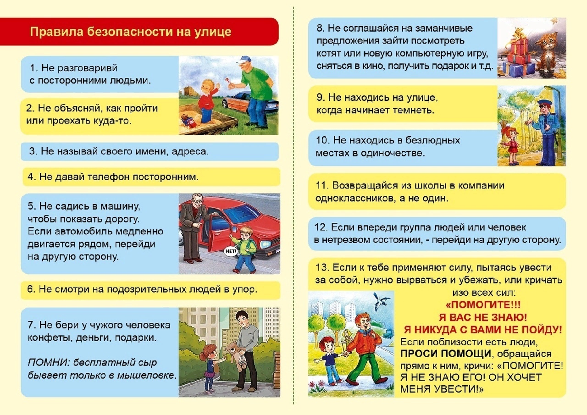

**Правила поведения в лесу**



